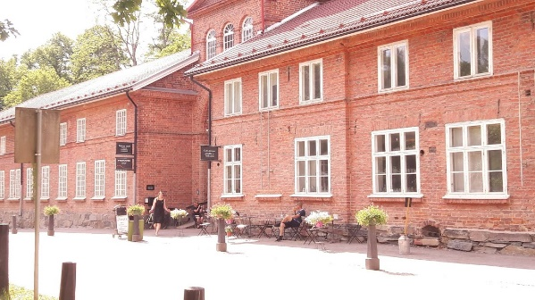
VUOLENKOSKEN KYLÄYHDISTYS RY:N KEVÄTRETKI
FISKARSIN RUUKKIKYLÄÄN JA HYRSYLÄN MUTKAAN
LAUANTAINA 4.5.2019
50 Paikkainen linja-auto lähtee klo 8.00 paloaseman pihamaalta kohti Fiskarsin ruukki kylää, jossa matkalaisilla on mahdollisuus omatoimiseen tutustumiseen ruukin alueen myymälöihin, työpajoihin ja museoihin, upeaa ruukin aluetta puistoineen unohtamatta.
Ruukin alueelta löytyy myös erinomainen ravintola tarjonta ja siellä on hyvä istahtaa hetkeksi alas, nauttia hyvästä ruuasta ja ruukin alueen omaleimaisesta tunnelmasta.
Sielu ja ruumis ravittuna matkamme jatkuu kohti Hyrsylän mutkaa, jossa Aira Samulin toivottaa matkalaiset tervetulleiksi vierailulle. Vierailua varatessa Aira kertoi, että vierailu hänen luonaan on elämys niin nais- kuin miesväellekin ja hän toivottaa lämpimästi tervetulleeksi myös miehet. Löytyyhän Hyrsylän mutkasta mm. Lotta-, Marski- ja sotamuseo sekä nallemuseo, poikien leluineen (autot, junat, yms.).
Airan luona viivähdämme parin tunnin ajan ja tuona aikana pääsemme tutustumaan alueen moniin mielenkiintoisiin kokoelmiin ja piha-alueeseen sekä Airan vanhuuden kotiin. Aira tarjoilee meille kanelipullat ja juhlamokkaa ihanista ruusumukeista. Ja antaapahan hän jokaiselle vieraalle vielä runsaan lahjakassin läksiäisiksi.


LÄHDE SIIS TÄLLE AINUTLAATUISELLE, MIELEENPAINUVALLE RETKELLE,

JOTA VOIT MUISTELLA VIELÄ VUOSIEN PÄÄSTÄ HYMYN KARE HUULILLASI
HINTA 65€/ HENKILÖ (sis. bussimatkat ja vierailun Hyrsylän mutkassa
pullakahveineen. Muut ruokailut omakustanteisesti.)

TÄMÄN ELÄMYKSEN VARMISTAT VAIN ILMOITTAUTUMALLA MUKAAN MATKALLE!
Ilmoittautuminen tapahtuu soittamalla tai laittamalla tekstiviesti osallistumisestasi
Taija Siroselle numeroon 050 3780 264.
HUOMAATHAN, ETTÄ ILMOITTAUTUMINEN ON SITOVA.
Maksun voit suorittaa, joko suoraan Vuolenkosken kyläyhdistyksen tilille tai maksaa käteisellä linja-autossa.
KAIKKI KYLÄN HERRAT JA ROUVAT, TYTÖT JA POJAT SEKÄ MUUT RETKESTÄ KIINNOSTUNEET, OLIVATPA KYLÄLTÄ TAHI EIVÄT, OLETTE TERVETULLEITA MUKAAN!

